Bước 1: tải sudo apt install net-tools

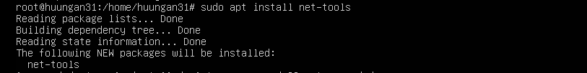

Bước 2: sudo apt update -y && apt upgrade -y

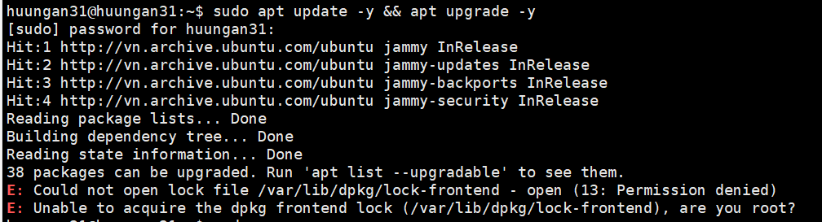

Bước 3: sudo apt install -y apache2

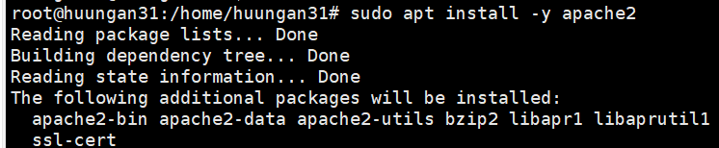

Bước 4: apache2 -v

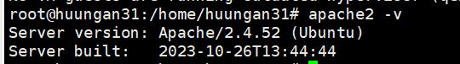

Bước 5: sudo iptables -I INPUT -p tcp --dport 80 -j ACCEPT



Bước 6: sudo ufw allow 'Apache'

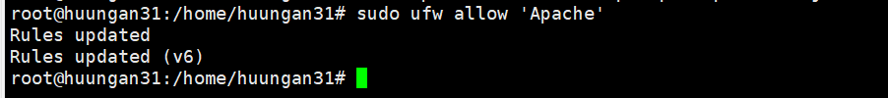

Bước 7: sudo chown www-data:www-data /var/www/html/ -R



Bước 8: sudo nano /etc/apache2/apache2.conf



Bước 9: systemctl reload apache2



Bước 10: sudo apt install -y mariadb-server mariadb-client

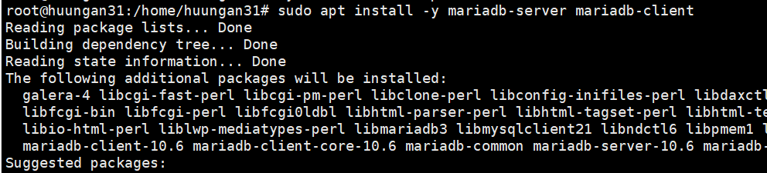

Bước 11: sudo mysql_secure_installation

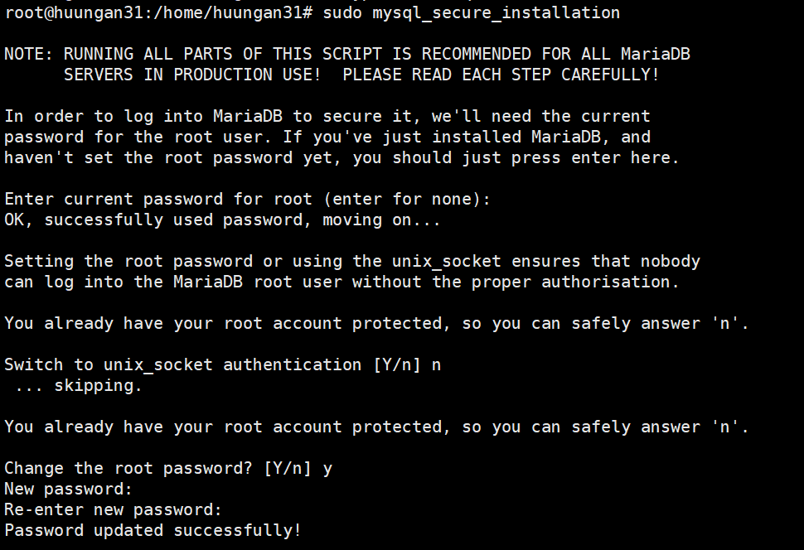

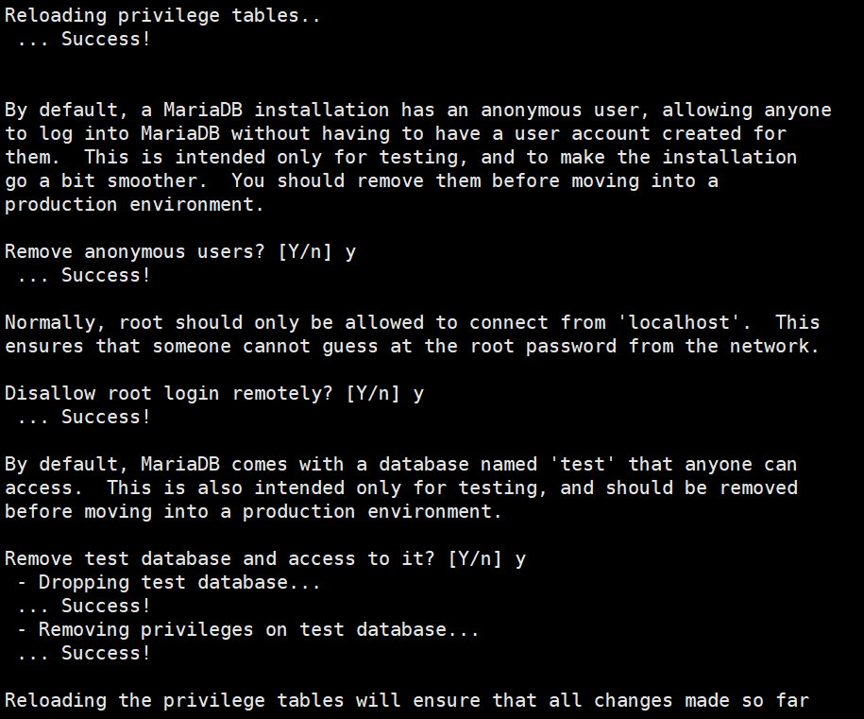

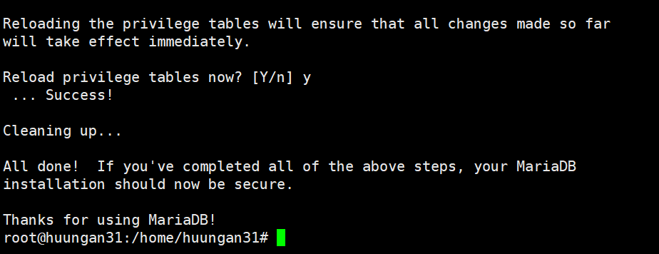

Bước 12: mariadb –version



Bước 13 sudo apt install software-properties-common

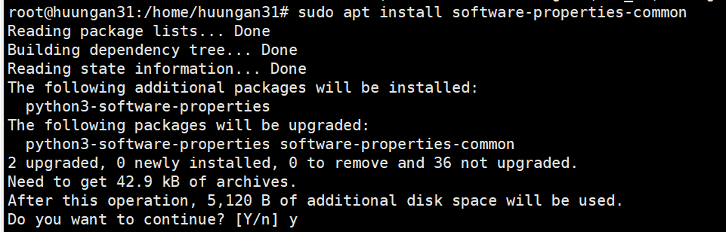

Bước 14: sudo add-apt-repository ppa:ondrej/php

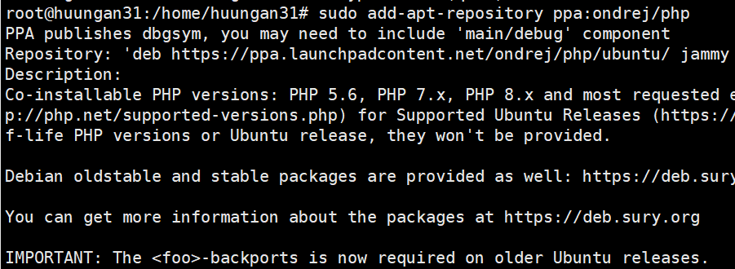

Bước 15: sudo apt install -y php8.1 libapache2-mod-php8.1

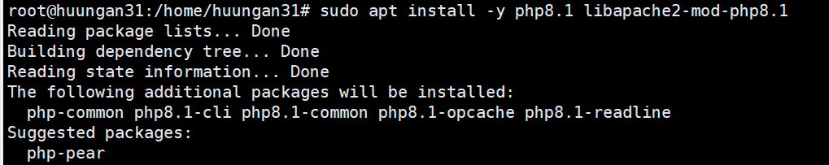

Bước 16: sudo apt install php-net-ldap2 php-net-ldap3 php-imagick php8.1-common php8.1-gd php8.1-imap php8.1-mysql php8.1-curl php8.1-zip php8.1-xml php8.1-mbstring php8.1-bz2 php8.1-intl php8.1-gmp php8.1-redis



Bước 18: php -v

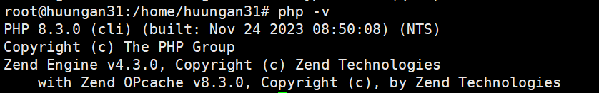

Bước 19: sudo nano /var/www/html/info.php



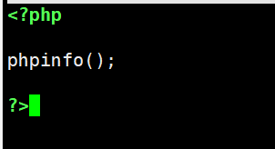

Bước 20: sudo apt install -y phpmyadmin



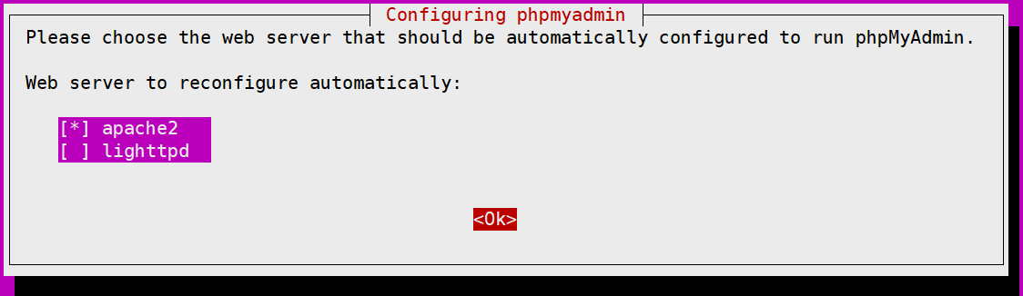

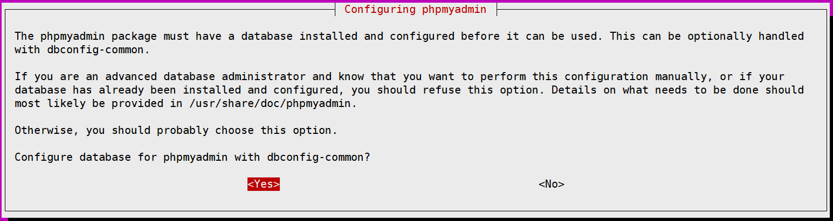

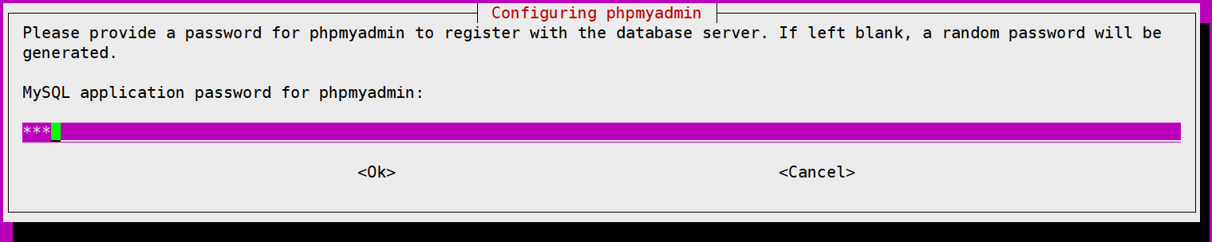

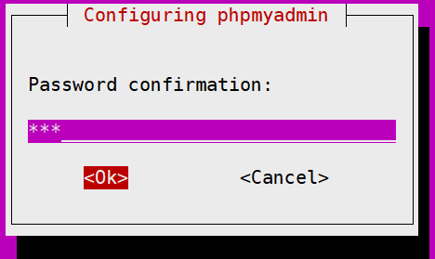

Bước 21: sudo mysql -u root

show grants for phpmyadmin@localhost;

exit;







Bước 22: sudo ln -s /etc/phpmyadmin/apache.conf /etc/apache2/conf-available/phpmyadmin.conf



Bước 23: sudo a2enconf phpmyadmin.conf

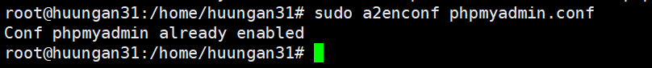

Bước 24: sudo systemctl reload apache2



